Dragi učenici niste u svojim razredima ali idemo obilježiti sutrašnji dan
subotu, 21. 3. 2020.god.
Odjenimo šarene čarape kojima ćemo poručili da se brinemo, da razumijemo i poštujemo prava osoba s Down sindromom. Down sindrom se smatra jednim od najčešćih genetskih odstupanja pri kojem dolazi do različitih psihofizičkih poteškoća u razvoju djeteta. Odjenimo ih za podršku djeci i odraslima s Downovim sindromom koji su topli, dobrodušni, vedri, veseli; komuniciraju sa svojom okolinom; vjerno kopiraju ponašanja svoje sredine, a često su i kreativni. Ipak, cijeli život im je potrebna njega i pomoć. Obilježavanjem Svjetskog dana sindroma Down želimo upoznati svijet s ovim poremećajem i pri tomu potaknuti ljude za veće poštivanje prava ljudi s Downovim sindromom.
A zašto baš šarene čarape? Kako bi progovorili o problemima osoba s Down sindromom. Kada vas upitaju: zašto nosiš šarene (različite) čarape, progovorit ćete o problemima osoba s Downom i pokazati da i oni, tako različiti, a toliko slični svima nama, osjete da su dio naše zajednice.

- Vaš zadatak je da svi u obitelji na noge stavite šarene i/ili različite čarape. Ako želite, možete fotografirati stopala. Možete fotografije i poslati pa ćemo ih spod ove obavijesti i objaviti. 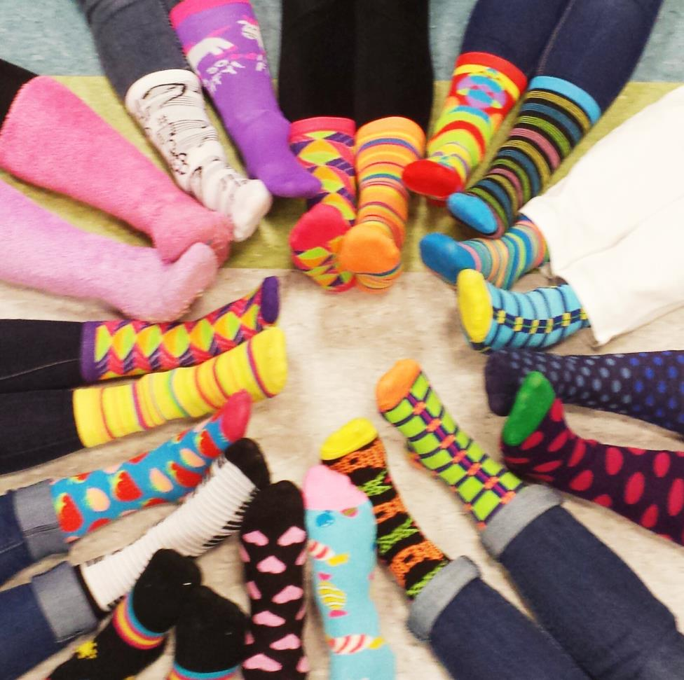
Zadatci za znatiželjne:
- Koji dan se obilježava na današnji dan, 20.3.?
- Istražite zašto nam je proljeće počelo danas u rane jutarnje sate tj.zašto ne dođe uvijek 21.3.
- Istražite koji se dani obilježavaju 22.3. i 23.3.

